المحاضرة الثالثة عشر: التربية الكشفية
التفتيش الصباحي:
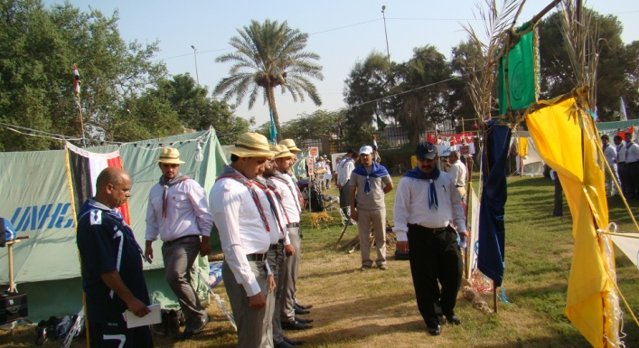
بعد أداء الرياضة الصباحية وتناول الفطور في المخيمات، تجري مراسيم التفتيش الصباحي: وهو الزيارة التي تؤديها قيادة المخيم للفرق أو المجموعات صباحاً خلال المخيمات لتقويم نشاطها وتحفيزها على تطوير وتحسين عملها الكشفي واستقبال اليوم بحيوية واستعداد مميز.
وتعد عملية التفتيش الصباحي احد أهم الممارسات التربوية الهادفة لإطلاع قادة المخيم على مظاهر الحياة الكشفية لمشاركين في المخيم ومدى اهتمامهم بالنظافة وهي من أساسيات عناصر التخييم وتشمل نظافة اللباس الكشفي الموحد ونظافة المخيم والافرشه، وكذلك أعداد الخيام وعملية التهوية وتعريض الافرشه إلى أشعة الشمس، واهم الإعمال الريادية ومظاهر الزينة التي قامت بها الطليعة أو الفرقة الكشفية.
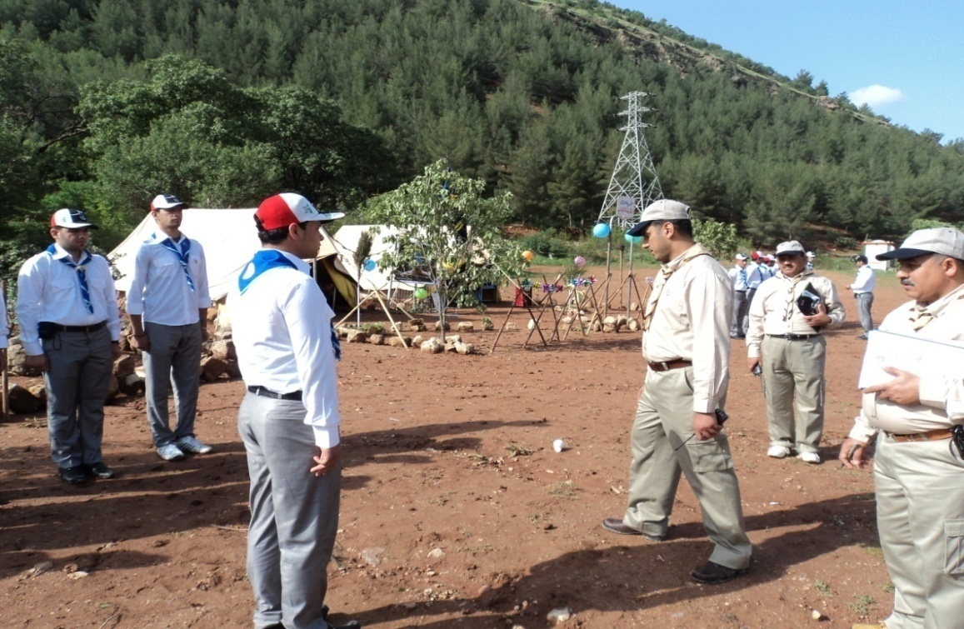
مراسيم التفتيش الصباحي
تشكل لجنة لتقييم التفتيش الصباحي من قادة المخيم، وتوكل لكل قائد مسؤولية لتقييم نشاط معيين من الأنشطة ضمن المهام أعلاه. وتجري التقييمات على كل المشتركين في المخيم وتعلن نتائج التفتيش الصباحي في مراسيم رفع العلم وتكريم المتفوقين وحث الفرق الباقية على التفوق في المستقبل.
- أسلوب التفتيش:
- الثلاثة أيام الأولى تكون بواسطة هيئات الإشراف على المخيم.
- يتجمع عرفاء الطلائع فيما بينهم ويفتش البعض الأخر.
- تقوم هيئة التفتيش بتفتيش إعمال الطليعة وإعمال الريادة.
- تقوم الطليعة بتفتيش نفسها لتشعر بمدى المسؤولية الملقاة عليها.
- كيفية أجراء التفتيش:
يجب أن لا يقل عدد القائمين بالتفتيش عن ثلاثة أشخاص بتقسيم الإعمال فيما بينهم أن يأخذ كل واحد منهم نوعا من التفتيش ويجب أن يكون التقويم فرديا للمكان الذي قام بتفتيشه ويتم تقسيم المواد المراد تفتيشها على الأقسام الآتية.
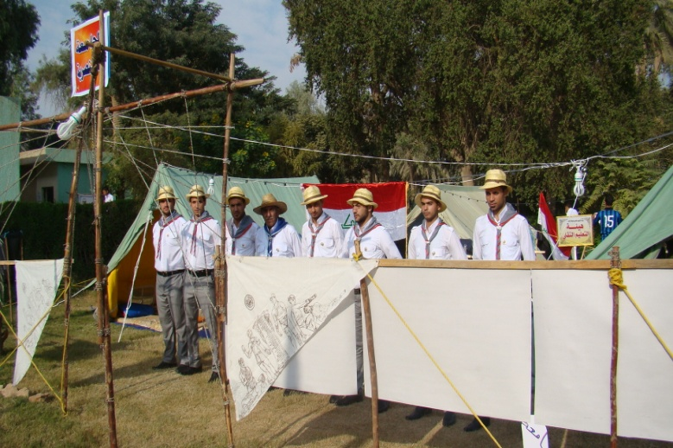
- لأناقة (القيافة).
- الخيمة والتهوية.
- المطبخ والمطعم.
- المعرض ونماذج الريادة.
- الدوري.
- الضبط والنظام وتعطى درجات لكل مادة تفتيش واعتياديا يركز التفتيش يوميا على إحدى الأمور.
- المسابقة التي يريد القائد الاهتمام بها.

